ДОГОВОР № ______________

г. Санкт – Петербург «______» ___________ 201_г.

ООО «СтройМонтаж» в лице генерального директора Громова Алексея Александровича, именуемое в дальнейшем «Подрядчик», с одной стороны, и Иванов Иван Иванович, именуемый в дальнейшем «Заказчик», с другой стороны, заключили Договор о нижеследующем:
1. ПРЕДМЕТ ДОГОВОРА.
1.1. «Подрядчик» обязуется организовать и произвести строительные работы на
участке «Заказчика»: ___________________________________________________________
1.2. «Заказчик» обязуется принять и оплатить выполненные работы по Договору, согласно п.3 настоящего Договора.
2. УСЛОВИЧ ПРОВЕДЕНИЯ РАБОТ.
2.1. Строительство брусового дома размером 6,0х6,0м выполняется, согласно прилагаемым эскизным чертежам, по существующей технологии «Подрядчика».
2.2. Виды и объем работ определяются в Приложении №1. Прикладные эскизы и чертежи Приложение №2. Данные приложения являются неотъемлемой частью настоящего договора. В случае отсутствия у «Подрядчика» по вине «Заказчика» эскизных чертежей, подписанных «Заказчиком», «Подрядчик» в праве приостановить работы по данному Договору, с отнесением убытков на счёт «Заказчика».
Примечание: На объектах размером свыше 6.0x6.0 (м) допускается стыковка бруса по всему периметру стен и перегородок объекта, вагонки на фронтонах и по каждой стене и потолку в отдельно взятом помещении, а также половой доски в каждой комнате.
З. СТОИМОСТЬ РАБОТ И ПОРЯДОК РАСЧЁТОВ.
3.1. Общая стоимость работ (материалов) по данному Договору составляет 430 000 руб. (Четыреста тридцать тысяч рублей) и является неизменной в течение действия настоящего Договора.
3.2. «Заказчик» производит оплату поэтапно (в 2 этапа):
1) 70% от общей стоимости объекта, что составляет 301 000 руб. (Триста тысяч рублей) – оплата, которая производится в день поставки комплектующих материалов и заезда бригады на место проведения работ.
2) 30% оставшейся суммы от общей стоимости объекта, что составляет 129 000 руб. (Сто двадцать девять тысяч рублей) - полный расчёт - оплата, которая производится в день подписания обеими сторонами Акта приёма-сдачи объекта.
Примечание 1: Сдача работ оформляется двусторонним Актом приёма-сдачи объекта, подписанным ответственными представителями «Заказчика» и «Подрядчика».
Примечание 2: «Заказчик» в течение двух дней со дня окончания работ обязуется подписать Акт приёма-сдачи объекта, при условии надлежащего качества выполненных работ, в соответствии с Договором. В случае отказа от подписания акта выполненных работ, акт составляется в одностороннем порядке и высылается заказчику.
Примечание 3: В случае неуплаты «Заказчиком» оставшейся суммы (30% от общей стоимости объекта) в течение десяти дней после завершения работ, «Подрядчик» оставляет за собой право произвести демонтаж дома с последующим вывозом материала с участка «Заказчика».
3.3. При выявлении дополнительных объёмов работ, сроки их выполнения
определяются по Соглашению сторон на основании расценок и Акта
дополнительных работ.

4. ОТВЕТСТВЕННОСТЬ СТОРОН.
4.1. За сохранность материала, находящегося в распоряжении «Подрядчика»,
последний несёт полную ответственность.
4.2. За нарушение сроков выполнения работ «Подрядчик» несёт ответственность за
убытки, причинённые просрочкой путём выплаты за каждый просроченный день
пеню в размере 0,1% от общей стоимости работ.
- За нарушение сроков оплаты поэтапных работ, согласно п. З, «Заказчик» уплачивает «Подрядчику» за каждый просроченный день пеню в размере 0,1% от
общей стоимости Договора. «Подрядчик» вправе приостановить работы по данному Договору с отнесением убытков, вызванных простоем на счёт «Заказчика», при задержке оплаты «Заказчиком» очередного этапа строительства. Убытки определяются из расчёта 1500 (тысяча пятьсот) рублей за каждые сутки задержки оплаты.
- Оплата пени не снимает обязанностей сторон по завершению работ и, соответственно, их полной оплаты.
- В случае изменения «Заказчиком» согласованного проекта в процессе
строительства, «Подрядчик» вправе остановить работы и продолжить их только
после заключения Соглашения с «Заказчиком», подписанного обеими сторонами, в
котором будет урегулирована и произведена дополнительная оплата, связанная с
изменением проекта и понесёнными «Подрядчиком» расходами.
- Ответственность за все разрешительные документы и согласования с
контролирующими органами целиком и полностью ложится на «Заказчика».

5. ФОРС-МАЖОР.
- Стороны освобождаются от ответственности за частичное или неполное
выполнение обязательств, принятых ими в соответствии с настоящим Договором, если такое невыполнение вызвано обстоятельствами непреодолимой силы, возникшими после заключения настоящего Договора. Такими обстоятельствами
являются: пожар (вследствие природных катаклизмов, либо по Вине «Заказчика»), наводнение, землетрясение, военные действия, забастовки, принятие органами
государственной власти и управления нормативных актов, делающих невозможным
исполнение сторонами своих обязательств и иные обстоятельства.
- Сторона, которая не может выполнить свои обязательства по настоящему
Договору в результате форс-мажорных обстоятельств, обязана уведомить, в
письменном виде, другую сторону в течение 3 дней с момента их возникновения.
- Если обстоятельства непреодолимой силы действуют на протяжении трёх
месяцев и не обнаруживают признаков прекращения, настоящий Договор может
быть расторгнут «Заказчиком» или «Подрядчиком», путём направления уведомления другой стороне.
6. ПРАВА И ОБЯЗАННОСТИ СТОРОН.
6.1. «Заказчик» имеет право:
- Осуществлять надзор за ходом и качеством строительных работ, как лично, так и
через своего уполномоченного представителя.
- Приостанавливать работы при обнаружении отклонений от договорных условий с
обязательным немедленным извещением об этом «Подрядчика».
- Принимать в процессе производства выполненных работ ответственные
конструкции и скрытые работы, оговоренные заранее с прорабом «Подрядчика».
- Привлекать для производства строительных или инженерных работ на объекте (по
согласованию с «Подрядчиком») другие строительные организации, только в том
случае, если выполнение работ не создаст препятствий для нормальной работы «Подрядчика».
6.2. «Заказчик» обязуется:
- Решить вопрос с проживанием рабочих на месте проведения работ, а именно
предоставить им пригодное для жилья помещение, либо бытовку со спальными
местами, электричеством и водой, или же приобрести бытовку у «Подрядчика», стоимость которой будет включена в общую стоимость объекта.
- Обеспечить «Подрядчику» беспрепятственный доступ к объекту в течение всего
периода строительства.
- Обеспечить «Подрядчика» электрической энергией и водой.
- Обеспечить подъезд к месту строительства, определить границы своего участка, местонахождение будущего строения, составить чертёж, на котором указана
привязка будущего строения к местности.
- Своевременно производить приёмку и оплату выполненных этапов работ. В случае
непринятия работ «Заказчиком» (не подписания Акта приёма-передачи), он обязан в
2-х дневный срок в письменном виде предоставить «Подрядчику» причины отказа
от приёмки работ с перечислением претензий. В противном случае работы считаются
выполненными, принимаются в полном объёме и подлежат оплате.
- Информировать «Подрядчика» в письменном виде об обнаружении им отклонений
от условий Договора при производстве работ, ухудшающих качество, или иных
недостатков. При обнаружении, в ходе осуществления контроля и надзора за
выполнением работ, отступлений от условий настоящего Договора, которые могут
ухудшить качество работ, или иных недостатков, незамедлительно, в письменном
виде заявить об этом «Подрядчику». «Заказчик», не сделавший такого заявления, теряет право в дальнейшем ссылаться на обнаруженные недостатки.
- Своевременно производить приёмку скрытых работ, оговоренных заранее. В случае
неявки в оговоренный срок, вскрытие скрытых работ осуществляется за счёт «Заказчика».
- Нести ответственность за наличие у него документов, подтверждающих право
собственности на землю.
- Оплачивать расходы, при условии платного въезда техники «Подрядчика» на
участок «Заказчика».
- Заказчик несет ответственность за подъезд на участок.
6.3. «Подрядчик» имеет право:
- Заменять используемые в строительстве материалы на аналогичные по свойствам и
качеству (по письменному согласованию с «Заказчиком»).
- Требовать от «Заказчика» его присутствия при выборе материалов, если таковые
материалы оговорены в настоящем Договоре.
6.4. «Подрядчик» обязан:
- Обеспечить «Заказчика» всеми необходимыми для строительства материалами.
- Обеспечить питание рабочим.
- Обеспечить сохранность имущества «Заказчика».
- Информировать «Заказчика» о времени приёмки работ по этапам, осуществлять
совместную сдачу-приёмку работ через прораба, устранять недостатки и дефекты, выявленные при приёмке работ.
- Выполнять все оговоренные по Договору работы в объёме и сроки, предусмотренные настоящим Договором и Приложениями к нему.
7. ДОПОЛНИТЕЛЬНЫЕ РАБОТЫ И ИХ СТОИМОСТЬ.
7.1. Возможные услуги и работы:
- Расчистка подъездных путей к участку «Заказчика».
- Переноска строительных материалов к месту строительства далее, чем за 50 метров.
- Разборка существующих сооружений «Заказчика», препятствующих выполнению
строительных работ (по согласованию с «Заказчиком»).
- Корчёвка пней, удаление деревьев (по согласованию с «Заказчиком»).
- Ремонт существующих фундаментов.
Примечание: Стоимость вышеперечисленных работ определяется «Подрядчиком» по согласованию с «Заказчиком».

8. ГАРАНТИЙНЫЕ ОБЯЗАННОСТИ.
8.1. На построенный дом (баню) «Подрядчиком» даётся гарантия два года со дня
подписания Акта приёма-передачи объекта, а именно:
- На протекание кровли.
Примечание: На временные кровли, выполненные из пергамина, рубероида или аналогичных материалов гарантия не распространяется.
- На целостность конструкции.
Примечание 1: На вспучивание вагонки и изменение её цвета, на разбухание дверей и окон от влаги гарантия не распространяется.
Примечание 2: Гарантийные обязательства теряют силу вследствие неисполнения «Заказчиком» п.9.11. настоящего Договора.
- Гарантийные обязательства не распространяются на материалы, приобретённые «Заказчиком».
- Гарантийные обязательства не распространяются на работы, произведённые «Заказчиком».
- Гарантийные обязательства не распространяются на ущерб, нанесённый
третьими лицами, либо «Заказчиком» вследствие неправильной эксплуатации
объекта.
- Гарантийные обязательства утрачивают силу, если «Заказчик» в течение
действия гарантийного срока изменяет конструкцию или технико-эксплуатационные
параметры построенного сооружения.
9. ДОПОЛНИТЕЛЬНЫЕ УСЛОВИЯ.
9.1. «Подрядчиком» не выполняются электро, сантехнические, малярные и другие
виды работ, не предусмотренные настоящим Договором.
9.2. «Подрядчик» не вывозит с участка «Заказчика» строительные материалы, оставшиеся после строительства.
9.3. «Подрядчик» не вывозит с участка «Заказчика» строительный мусор и грунт, оставшийся после строительства.
9.4. Электроэнергия, необходимая для выполнения строительных работ и
проживания рабочих оплачивается «Заказчиком».
- Согласованные с «Заказчиком» в эскизном проекте, описании, размеры и
конструктивные решения являются обязательными для «Подрядчика», независимо
от имеющихся отступлений от СниПов и ГОСТов, и не могут служить причиной
отказа от приёмки работ.
- «Подрядчик» не выполняет работы по согласованию проекта (архитектурное
решение, размещение строения на участке и т.д.) с местными административными
органами и не несёт за это ответственности.
- «Подрядчиком» не выполняются работы по планировке участка «Заказчика».
- Изменения, внесённые «Заказчиком» в процессе строительства, должны быть
согласованы с «Подрядчиком» и утверждены обеими сторонами в письменной
форме. В данном документе оговариваются дополнительные затраты «Подрядчика» и устанавливается новый срок окончания работ по данному Договору, а также
определяется вынужденный простой бригады, который оплачивается «Заказчиком» из расчёта 1000 (тысяча) рублей в день на каждого человека бригады.
- «Заказчик» не вправе вмешиваться в деятельность «Подрядчика» (согласно
п.1, ст. 175 ГК РФ), а также не вправе вступать в отношения с работниками
последнего, в т.ч. подразумевающие привлечение «Заказчиком» работников «Подрядчика» для выполнения каких-либо работ вне настоящего Договора.
- Устные соглашения между «Заказчиком» и «Подрядчиком» по изменениям и
дополнениям к настоящему Договору не имеют юридической силы.
- В целях повышения эксплуатационных характеристик строения и увеличения
его сроков службы, «Заказчик», со своей стороны должен произвести следующие
необходимые работы:
- Выполнить стяжку полов через полгода после сдачи объекта.
- Провести обработку нижнего обвязочного ряда бруса.
Примечание: Вследствие использования в строительстве стенового материала естественной влажности, внутри построенного сооружения образуется повышенная влажность воздуха. Во избежание порчи отделочных материалов (половая доска, вагонка, столярные изделия) необходимо в течение первого месяца (как минимум) после постройки объекта обеспечить в нём естественную вентиляцию. Для этого необходимо держать все двери и окна в открытом состоянии.
- Перегруз материала с прицепа на машину выплачивается 6000 рублей (шесть тысяч рублей). Если машине не проехать к участку.
10. ПОРЯДОК РАЗРЕШЕНИЯ СПОРОВ.
10.1. Разногласия, возникшие в связи с настоящим Договором, разрешаются путём переговоров. В случае если согласия достичь не удаётся, то все споры и разногласия по настоящему Договору решаются в порядке, предусмотренном действующим законодательством РФ.
11. СРОКИ ВЫПОЛНЕНИЯ РАБОТ.
- Срок завоза материала «Подрядчиком»: с «__» ___ 201_г. по «__» __ 201__г.
- Начало строительства: «____» _______ 201__ г.
- Продолжительность выполнения работ составляет 30 рабочих дней с момента завоза материала, указанные в п.11.1 Договора. В случае неблагоприятных погодных условий (осадки, ветер) срок автоматически увеличивается на весь период образования этих условий.
- «Подрядчик» имеет право на досрочную сдачу объекта.
- Срок окончания работ до «____» _______ 201__ г.
11.5. Окончание работ определяется днём подписания Акта приёма-передачи
объекта.
11.6. Договор может быть пролонгирован по взаимному соглашению сторон.
11.7. Экземпляр Договора, подписанный и полученный с помощью средств
факсимильной связи (в т.ч. электронной почты) имеют юридическую силу до
момента получения заказчиком оригинала Договора.

12. ТРАНСПОРТНЫЕ УСЛУГИ.
12.1. «Заказчик» гарантирует возможность подъезда автотехники «Подрядчика» непосредственно к месту разгрузки (автотехника НЕ повышенной проходимости).
12.2. Направление и километраж: Московская область, г. Ропша, СНТ «Присады».
12.3. Доставку оплачивает Заказчик за свой счет водителю в размере 27 000 (двадцать семь тысяч) рублей.

13. ДОГОВОРА И ЮРИДИЧЕСКИЕ АДРЕСА СТОРОН.
13.1. Начало действия Договора – со дня его подписания.
13.2. Срок окончания Договора – исполнение обеими сторонами своих обязательств.
13.3. Все изменения и дополнения к настоящему Договору действительны, если совершены в письменной форме и подписаны сторонами.
13.4. Приложения № 1 и № 2 к Договору являются его неотъемлемой частью.

ЗАКАЗЧИК: Иванов Иван Иванович  Адрес: ___________________________  Паспорт данные:  Серия 00 00 № 00 00 00  Выдан (кем) ____________________ Дата выдачи: 00.00.0000г.  Контактный тел. 8(921)000-00-00  Подпись _________ /Иванов И.И./ | ПОДРЯДЧИК: ООО «СтройМонтаж»  Адрес: _____________________________  ОГРНИП 1187847022615______ _______  ИНН ___________7811680039_ ________  Конт. Тел.: 8(800)234 – 63 – 61  E-mail: zakaz@sk-domik.ru  М.п.  Подпись ____________ /Зиновьев А.А./

Приложение № 1
к договору № _____ от «____» _______ 201__г.

ТЕХНИЧЕСКИЕ УСЛОВИЯ ПРОВЕДЕНИЯ СТРОИТЕЛЬНЫХ РАБОТ.

1. Дома с общими размерами 6,0х6,0м с жилой мансардой.
2. ЭЛЕКТРИЧЕСТВО: предоставляет Заказчик.
3. ВОДА (ПИТЬЕВАЯ): предоставляет Заказчик.
4. ЖИЛЬЕ: предоставляет Заказчик.
5. СИЛОВЫЕ КОНСТРУКЦИИ. Допуск на геометрические параметры бруса +/- 10 мм (по ширине и высоте) Допуск на геометрические параметры сруба +/- 50 мм по длине каждой стороны. Отклонение брусовой стены от вертикальной - не более 2%. Строительный материал естественной влажности (допускается потемнение или изменение цвета).
5.1. Основание (обвязка) объекта – одинарное и выполняется из не профилированного бруса 150х150. Основание (обвязка) крепится к оголовку сваи на Саморезы. На фундамент укладывается руберойд.
5.2. Половые лаги выполняются из не профилированного бруса 100x150 мм с шагом 900 мм.
5.3. Потолочные балки выполняются из обрезной доски 40х150 с шагом 700мм. В бруске 40х150 допускаются продольные несквозные трещины.
5.4. Стропильная конструкция крыши выполняется из обрезной доски 40х100 мм с шагом 700 мм. В бруске 40х100 допускаются продольные несквозные трещины.
  - Наружные стены выполняются из профилированного бруса 140х140мм. Брус естественной влажности. Профиль бруса с внешней стороны _Блок-Хаус или Прямой.
  - Сруб собирается на металлические нагеля (гвозди 200мм).
  - Углы сруба собираются в «Теплый угол».
  - Между венцами прокладывается льноджутовое полотно.
  - Обрешетка кровли из обрезной доски 18-20мм (сорт 2-3), не сплошная.
  - В стенах свыше шести метров длиной брус укладывается в разбежку и стыкуется в шип.
  - Поперек 6-метровой комнаты укладывается матица из профилированного бруса сечением 90х140мм.
- ВЫСОТА ПОТОЛКОВ ИЗДЕЛИЯ:
  - Высота от пола до потолка 1-го этажа – 240см (+/- 10см.) – 18 рядов
  - Высота 2-го этажа – 220см (+/- 5см.)
- ВНУТРЕННЯЯ ОТДЕЛКА:
7.1. Перегородки 1-го этажа выполняются из строганного профилированного бруса 100х150 мм.
7.2. Потолок 1-го этажа, стены и потолок 2-го этажа обшиваются сухой вагонкой. Толщина вагонки 12.5-16 мм (вагонка шпунтованная). Прибивается оцинкованными гвоздями не в шпунт. Количество сучков не нормируется (допускаются выпадающие сучки). Подрядчик оставляет за собой право обшивать вагонкой мансарду либо горизонтально, либо вертикально. Допускается стыковка, так как строительный пиломатериал 6,0 м.
7.3. Полы 1-го и 2-го этажей:
7.3.1.Черновой пол 1-го этажа выполняется из образной доски толщиной 18-20 мм. Черновой пол настилается одним слоем ондутиса (или его аналоги), на ондутис (или его аналоги), укладывается утеплитель из минеральной ваты (KNAUF или URSA или их аналоги).
7.3.2. Чистовой пол 1-го и 2-го этажа выполняются из сухой половой доски. Толщина половой доски 36 мм (половая доска, шпунтованная). Количество сучков не нормируется (допускаются выпадающие сучки). Выполняются входные ступеньки в дом. Полы не циклюются.
7.4. На стыке углов стен, потолка и пола прибивается хвойный плинтус. Допускается стыковка.
7.5. Первый и второй этаж соединяет двух маршевая лестницей. Лестница отделывается перилами резными, балясинами – точеными (объемными) и стартовыми столбами. Устанавливаются стартовые столбы. Ступени шириной 200-250мм. Ширина лестницы 800-900 мм. Если ширина лестницы увеличивается, то это необходимо согласовать во время подписания договора.
7.6. Утепление изделия выполняется из минеральной ваты (KNAUF или URSA или их аналоги):
7.6.1. Толщина утепления 50 мм: пол и потолок 1-го этажа,
7.6.2. Толщина утепления 50 мм: стены (включая стены со стороны фронтонов, утепляются до потолка 2-го этажа) и потолок 2-го этажа.
7.7. Парогидроизоляция выполняется из ондутис (или его аналогов).
7.8. Перегородки 2-го этажа каркасно-щитовые и выполняются из обрезного бруска 40х100. Обшиваются сухой вагонкой с двух сторон. Толщина вагонки 12.5-16 мм (вагонка шпунтованная). Прибивается оцинкованными гвоздями не в шпунт. Количество сучков не нормируется (допускаются выпадающие сучки). Подрядчик оставляет за собой право обшивать вагонкой мансарду либо горизонтально, либо вертикально. Допускается стыковка, так как строительный пиломатериал 6,0 м.
7.8.1. Парогидроизоляция перегородок 2-го этажа выполняется из ондутис (или его аналогов) с двух сторон.
7.8.2. Шумоизоляция выполняется из минеральной ваты (KNAUF или URSA или их аналоги). Толщина 50 мм.
8. НАРУЖНАЯ ОТДЕЛКА:
8.1. Капитальные стены выполнены из строганного профилированного бруса 150х150. Профиль бруса с внешней стороны _Блок-Хаус или Прямой. Между брусом прокладывается джутовое льноволокно.
8.2. Фронтоны каркасно-щитовые и подшиваются вагонкой принудительной сушки (толщина 12,5-16 мм). Подрядчик оставляет за собой право обшивать фронтоны либо горизонтально, либо вертикально. Допускается стыковка, так как строительный пиломатериал 6,0 м. На фронтоны устанавливаются вентиляционные решетки.
8.3. Поднебесники, углы, обналичка окон и дверей выполняется из вагонки «В» класса принудительной сушки. Толщина вагонки 12.5-16 мм (Вагонка шпунтованная). Прибивается оцинкованными гвоздями не в шпунт. Количество сучков не нормируется (допускаются выпадающие сучки). Подрядчик оставляет за собой право обшивать вагонкой либо горизонтально, либо вертикально. Возможно, использование вагонки различных типоразмеров. Допускается стыковка, так как пиломатериала 6,0 м.
9. КРОВЛЯ:
9.1. Кровельный материал: ондулин (цвет на выбор красный, коричневый, зеленый).
9.2. Парогидроизоляция крыши ондутис (или его аналоги). Поверх гидроизоляции вдоль стропил выполняется контр рейка.
9.3. Крыша дома – двухскатная классическая. Высота в коньке – 3,5м.

10. ОКОННЫЕ И ДВЕРНЫЕ БЛОКИ:
10.1. Оконные блоки деревянные с двойным остеклением:
10.1.1. 1000х1200 – 10(шт.)
10.1.2. 600х600 – 1(шт.) – с\у.
10.1.3. Подоконники не выполняются.
10.1.4. Окна устанавливаются согласно планировке.
10.2. Дверные блоки:
10.2.1. Двери филенчатые (2000х800) – 3(шт.).
10.2.2. Входная дверь металлическая – 1(шт.)
10.2.3. Двери устанавливаются согласно планировке.

С техническими характеристиками объекта ознакомлен (а), претензий НЕ ИМЕЮ. ____________ /Иванов И.И./

В целях повышения эксплуатационных характеристик строения, увеличения его сроков службы рекомендуется выполнить следующие работы:

- Выполнить, отмостку по всему внешнему периметру фундамента.
- Покрасить дом снаружи (стены и фронтоны) влагозащитным составом (выполняется при температуре окружающей среды не ниже +5 градусов С). В течение семидесяти двух часов после сдачи объекта. В случае не исполнения настоящего условия Заказчик несёт полную ответственность за рассыхание, старение, а также за образование плесени и грибка деревянного дома.
- Установить водосливную систему.
- Провести стяжку полов.
- Провести обработку нижнего обвязочного ряда бруса и чернового пола
- Вследствие использования в строительстве стенового материала естественной влажности, внутри построенного сооружения образуется повышенная влажность воздуха. Во избежание порчи отделочных материалов (половая доска, вагонка, столярные изделия) необходимо в течение первого месяца (как минимум) после постройки объекта обеспечить в нем необходимую естественную вентиляцию, для этого необходимо держать все двери и окна в открытом состоянии.
- Рекомендуется во все оконные, дверные проемы 1-го этажа (брусовой части конструкции) устанавливаются обсадочные бруски «ройки».
- Обязательное проветривание в течение первого месяца после окончания строительства.
- При посинении материала: обработка отбеливающими средствами (Сагус, Сенеж Эффо, Неомид 500 и т.п.)
- Компенсационные лифты: ослабить гайки, начиная с первого месяца после окончания строительства (ежемесячно).
- Пропенить все оконные и дверные проемы.
- Проконопатить углы дома, если это требуется

С рекомендациями ознакомлен (а). ____________ /Иванов И.И./

Приложение № 2
к Договору № _________ от «____» ________ 201___г.

ВНЕШНИЙ ВИД дома 6,0х6,0 м

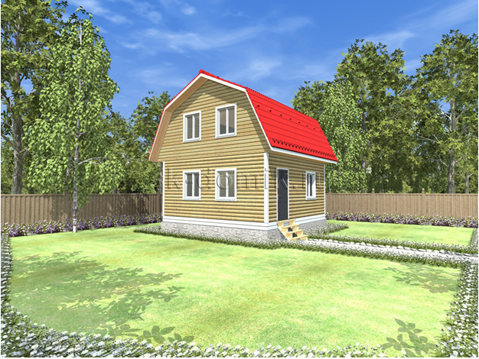

ПЛАНИРОВКА 1-го этажа дома 6,0х6,0 м

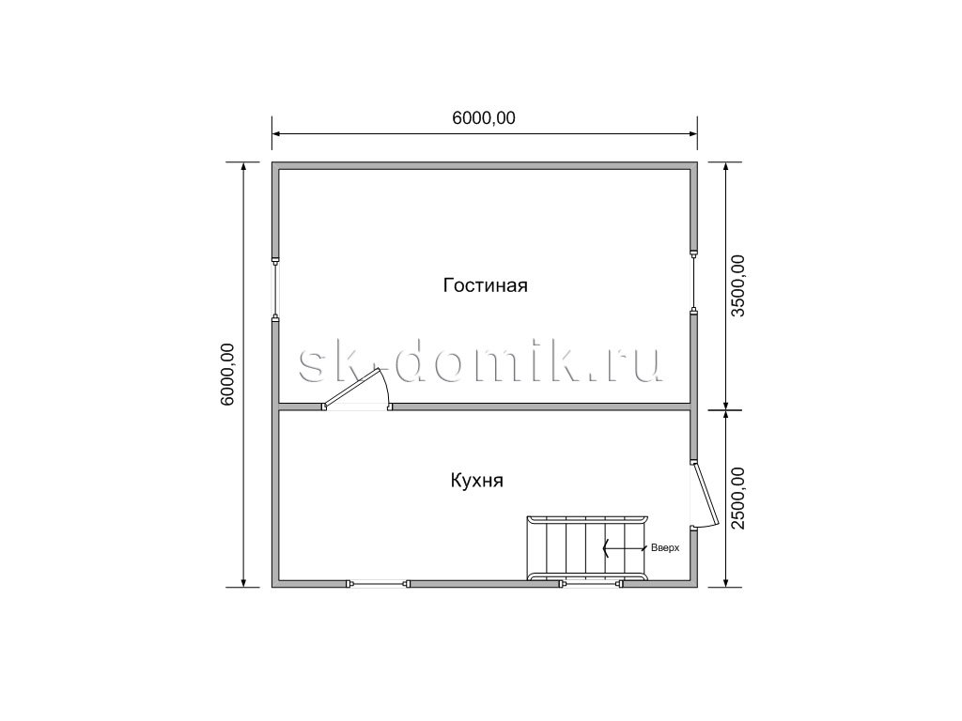

ПЛАНИРОВКА 2-го этажа дома 6,0х6,0 м
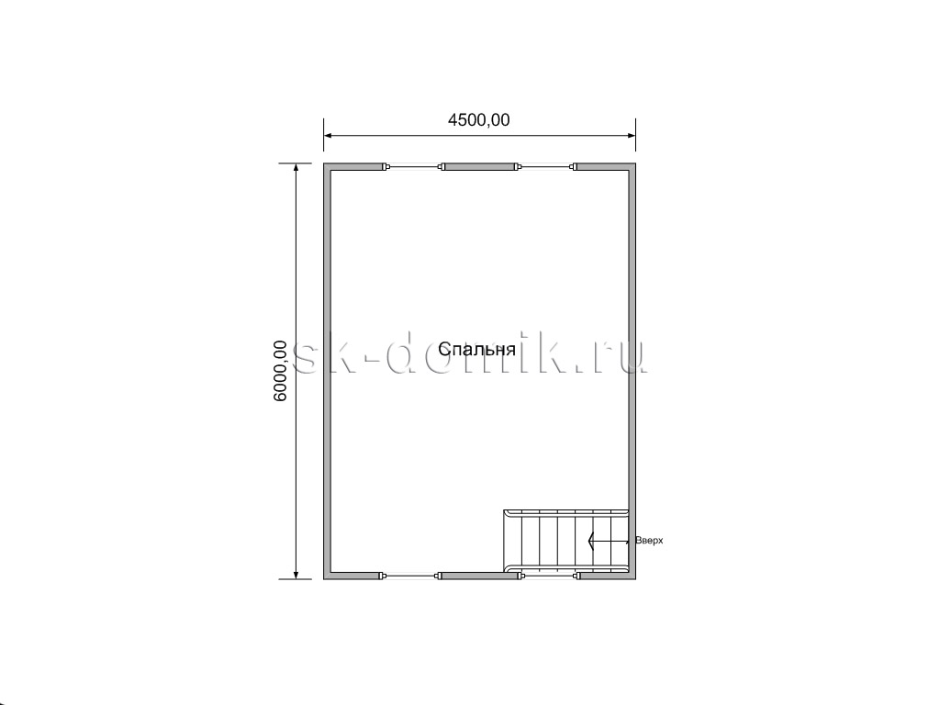

С планировками этажей ознакомлен (а) претензий НЕ ИМЕЮ: __________ /Иванов И.И./

